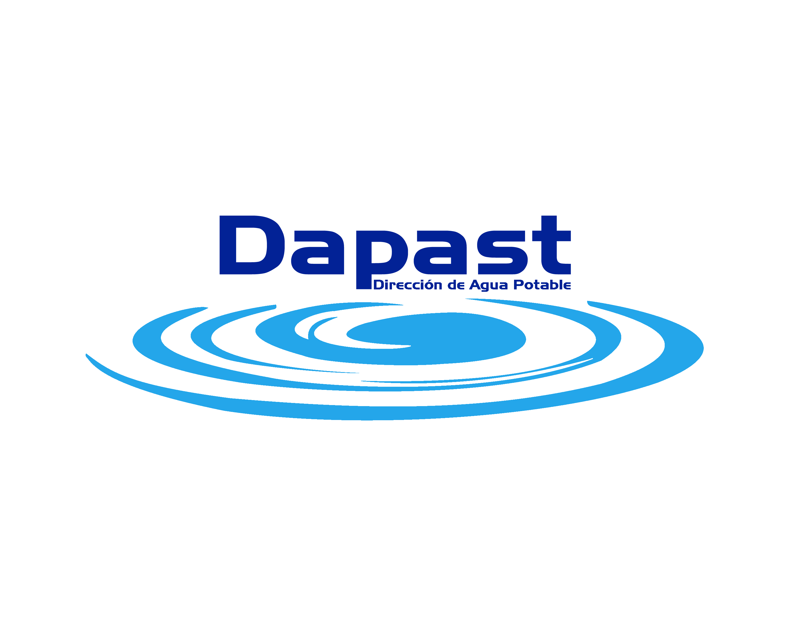
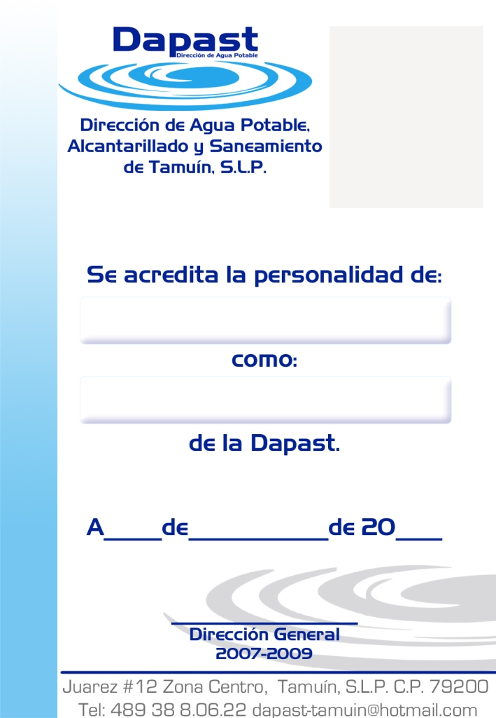
Avenida Pedro Antonio Santos No. 210-A, Col. Víctor M. Santos, Tamuín, S. L. P. C.P. 79200 dapast-tamuin@hotmail.com
DIRECCION DE AGUA POTABLE, ALCANTARILLADO
Y SANEAMIENTO DE TAMUIN.

A QUIEN CORRESPONDA:

EN TERMINOS DEL ART. 84 FRACC LIII B EL ORGANISMO OPERADOR DE AGUA POTABLE, ALCANTARILLADO Y SANEAMIENTO DEL MUNICIPIO DE TAMUIN, S.L.P. NO GENERO INFORMACIÓN CORRESPONDIENTE A ESTADÍSTICA CON QUE CUENTAN LOS SUJETOS OBLIGADOS RESPECTO A LAS PREGUNTAS FRECUENTES REALIZADAS POR LAS PERSONAS, DURANTE ESTE PERIODO.

